г.Таганрог, ул. Петровская, 83
(8634) 329-879
www.sudakov.travel
e-mail: sale@sudakov.travel

Гостеприимный Дагестан. Все лучшее за 4 дня!
4 дня / 3 ночи
17.08-21.08.2022
Приглашаем Вас в путешествие по нашей республике Дагестан.
Вам предстоит увидеть величественные горы Кавказа и чарующий Каспий, затерянные аулы – призраки и современные красавицы мечети, прекрасные озера и барханы, это гостеприимство людей и вкусная кухня! Это край, овеянный легендами, воспетый поэтами и художниками! Давайте же устроим себе каникулы по-кавказски – полные впечатлений, яркие и запоминающиеся!
- день.
17.08.2022. Выезд группы из Таганрога (Автовокзал, пл.Восстания,11) сбор в 14:45, отъезд в 15:00
из Ростова (Автовокзал, пр.Сиверса,1) сбор в 16:15, отъезд в 16:30.
2 день 18.08.2022. Сулакский каньон. Чиркейское водохранилище. Бархан Сары-Кум
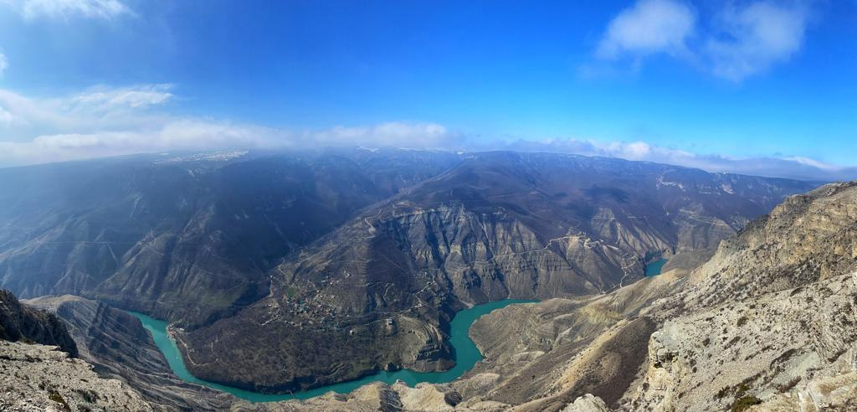
Визитка Дагестана – Сулакский каньон. Вас ждут потрясающие виды, джиппинг, прогулка на катерах по живописному руслу реки Сулак.
Это самый глубокий каньон в Европе и один из глубочайших каньонов в мире. Располагается в долине реки Сулак, Республика Дагестан. Каньон состоит из трех ущелий, самое длинное из которых простирается на 18 километров. Общая протяженность Сулакского каньона - 53 километра, глубина – 1920 метров, что на 120 м. глубже всемирно известного Большого каньона в Колорадо.
В свое время тут побывал Михаил Лермонтов, Лев Толстой и другие выдающиеся литераторы. Сулакский каньон был описан великим французским писателем Александром Дюма в произведении «Путешествие на Кавказ». В книге отражены события, впечатлившие автора во время его поездки на Кавказ в 1858-1859 гг.
Чиркейское водохранилище. Чиркейское водохранилище
Водохранилище, образованное на реке Сулак для строительства крупнейшей гидроэлектростанции. Пейзаж водохранилища необычно красив. Прогулка на катере по водохранилищу.
Поселок Дубки.
Обзорная площадка на Сулакский каньон. Одна из главных природных достопримечательностей Дагестана, глубокий и протяженный каньон в течении реки Сулак.
Форелевое хозяйство (обед и прогулка).
После всех приключений мы едем в одно из лучших Форелевых хозяйств в Дагестане. Там нас встретят гостеприимные хозяева и угостят вкусным обедом.
Обед на форелевом хозяйстве предполагает комплекс: рыба/курица, нарезки, лепешки, чай.
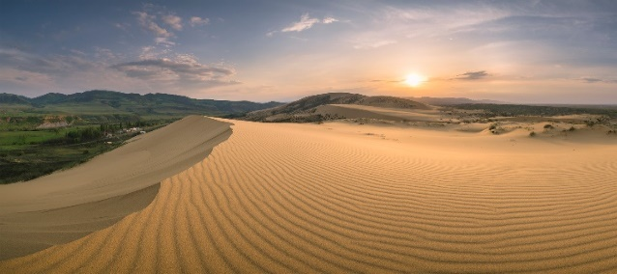
Бархан Сары-Кум.
Это величественная песчаная гора общей площадью 600 гектаров и высотой в 262 метра. Сарыкум называют осколком азиатских пустынь, окруженным степями. Этот бархан самый высокий не только в России, но и во всей Евразии.
Бархан Сары-Кум – уникальный природный памятник Дагестана, который официально признан геологами вторым по величине в мире. Крупнее него лишь «Большой эрг», находящийся в песках Сахары.
Размещение в гостевом домике в горах.

3 день 19.08.2022. Селение Хунзах. Водопад Тобот. Матласское ущелье
Древняя столица Аваристана, родина воинов и поэтов. Селение Хунзах находится в самом сердце горного Дагестана на живописном Хунзахском плато – на высоте 2000 метров над уровнем моря. В селении много родников и сохранились мощенные камнем улочки, есть несколько старинных кладбищ, где похоронены известные исламские ученые. Их могилы стали зияратами – местами поклонения.
На плато находятся множество памятников истории – Аранинская крепость, несколько древних селений, сохранивших свою самобытность. Здесь же, на плато – небольшое селение – Цада – родина Расула Гамзатова, памятник «Белые журавли». Здесь жил когда-то герой Л. Н. Толстого – Хаджи-Мурат.
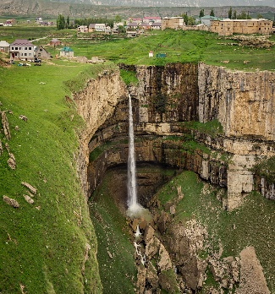
Хунзахское плато называют сердцем горного Дагестана. А два водопада, струящихся вниз со скал, — Тобот и Итлятляр, заставляют это сердце биться.
Водопад Тобот
Увидим один из самых высоких водопадов не только в горном Дагестане, но и на всей территории Северного Кавказа – водопад Тобот. Водопад украшает собой Хунзахское плато. Здесь есть несколько водопадов, но этот самый живописный! Рядом с аулом Хунзах растянулся Цолотлинский каньон, в который и срываются в виде водопадов три речки. Здесь же располагается и смотровая площадка — с ее высоты открывается потрясающий вид!
Обед: традиционная аварская кухня.
Матлас
Далее мы отправимся к Матласскому ущелью. Каменная чаша – теснина представляет из себя несколько сводчатых скалистых залов, переходящих один в другой и соединенных пещерами и узкими проходами. Стены украшены мхом и цветами. Оказавшись в этих каменных залах, погружаемся в невероятную, фантастическую атмосферу и наслаждаемся первозданной природной красотой.
Экстрим парк в Матласе — смотровая площадка, для любителей адреналина зип-лайн и подвесной мост (за доп.плату).
Размещение в гостевом домике в горах
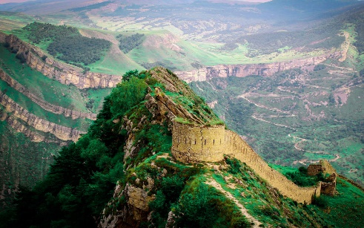
4 день 20.08.2022. Село Гуниб. «Село-призрак» Гамсутль.
В этом ауле почти каждый камень является свидетелем истории. А о красоте этого аула писали многие известные писатели и поэты.
Село Гуниб. Это настоящий музей под открытым небом, естественный горно-ботанический сад со своим микроклиматом, растительным и животным миром. С селением Гуниб связана история Кавказской войны. Именно здесь она закончилась в 1859 году. Окрестности рокового аула вдохновляли своими пейзажами Айвазовского и других художников.
Во время экскурсии вы познакомитесь с историей села и бытом жителей Гуниба, увидите редкие экспонаты: стол, за которым завтракал император Александр II, когда посетил Гуниб в 1871 году и медицинские инструменты Николая Ивановича Пирогова, который принимал участие в Кавказской войне. Можно будет почувствовать себя настоящим горцем или горянкой и сделать красивые фото в национальных костюмах.
«Село-призрак» Гамсутль.
Наш путь лежит в знаменитый заброшенный аул – призрак Гамсутль, расположенный на высоте почти 1500 метров над уровнем моря. Это одно из древнейших поселений Дагестана, и столетия назад здесь находилась ханская крепость, но сейчас в ауле никто не живет, там своя особая атмосфера! Это место уже давно обросло множеством легенд и преданий, а живописные завораживающие своей величественной горной красотой окрестности очаруют вас с первого взгляд.
Глядя на снимки сложно поверить, но совсем недавно в Гамсутле кипела жизнь. Работала дорога, по которой ездили автомобили. Но всё же, жители постепенно уходили из села, оставляя свои дома, и около сорока лет назад аул почти полностью опустел.
Гамсутль удивительное место, теперешние виды очень впечатляют и удивляют. Начинаешь задаваться вопросами, предаешься размышлениям и философствуешь. Предлагаю и вам посмотреть село Гамсутль и впечатлиться его историей.
Сам аул Гамсутль находится на вершине горы – вам предстоит небольшое восхождение. Оденьте удобные кроссовки, берите рюкзаки с перекусом и питьём.
После Гамсутля отправимся в ещё одно знаковое место Дагестана — удивительный по своей красоте Чох. Здесь же и пообедаем-традиционная дагестанская кухня. Аул является архитектурным музеем под открытым небом. Здесь по-прежнему сохранилась традиционная для горцев архитектура, представленная ступенчатой, как правило, 2-3-х этажной застройкой крутых горных склонов. Хаотичные узкие улочки, желтый цвет природного камня и этажность застройки придают вид Чоху средневекового восточного города.
Размещение в отеле г. Дербент.

5 день 21.08.2022. г. Дербент.
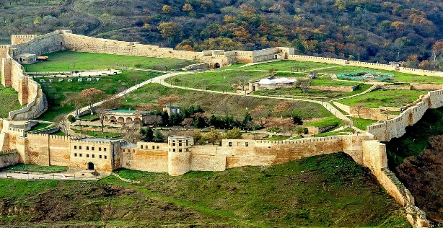
Мы едем в Дербент, в один из древнейших «живущих» городов мира и самый южный город России. Город откроет вам завесы своего далекого прошлого.
Древний город Дербент возник так давно, что никто не знает, сколько ему на самом деле лет, потому что счёт идёт на века и тысячелетия. Однозначно можно утверждать, что он является древнейшим из городов России, и, возможно, всего мира. Кто знает? Возможно, грядущие археологические находки помогут установить его истинный возраст.
Он был известен ещё древним грекам, который называли его Каспийскими воротами. А на разных языках местных народов название города означает «Железные врата» или «Закрытые врата». И правда, город расположен очень удачно, и на протяжении тысячелетий он служил единственным проходом по важнейшему торговому пути.
Обзорная экскурсия по Дербенту:
Цитадель Нарын-Кала.
Крепость Нарын-Гала. Это та самая крепость, которая превратила Дербент в «Закрытые ворота». Местные говорят о том, что, если вы не побывали в цитадели Нарын-Гала, вы не были в Дербенте. Внутри крепости сохранились резервуары для воды, ханские бани и канцелярия XVIII века, в которой сегодня работает музей «Древний Дербент». Экскурсия откроет нам древнюю историю цитадели, которая тысячи лет защищала город от нашествия кочевников. Именно здесь проходила часть знаменитого «Шелкового пути». Сохранившаяся для потомков, она является символом мужества и непобедимости народов Кавказа. Входит в список всемирного наследия ЮНЕСКО.
Древний город Дербента – «Магалы».
Магал – это небольшой район старинного восточного города, сосредоточенный вокруг мечети. В Дербенте 9 магалов. Все они расположены в горной части города внутри каменных стен Дербентской крепости, ниже цитадели Нарын-Кала. Это место называют «Старый город».
Джума Мечеть Дербента
Самая древняя в России и во всех странах бывшего СССР. Построена мечеть была в 734 году, и на то время это было самое большое городское сооружение. Во внутреннем дворе Джума-мечети растут 3 платана-патриарха, которые видны из многих точек Дербента. В 2012 году эти платаны были признаны природными памятниками и с тех пор находится под охраной и защитой государства. Обед в этнодоме.
Прогулка по рынку, покупка продуктов и сувениров на память о поездке
Отъезд в Ростов/Таганрог по окончании экскурсионной программы.
22.08.2022 Возвращение Ростов/Таганрог рано утром
Стоимость тура: 24 200 руб./чел.

В стоимость тура входит:
- Проезд комфортабельным микроавтобусом Таганрог-Ростов-Дербент-Ростов-Таганрог
- проживание 2 ночи в ауле в горах, 1 ночь г.Дербент,
- 3 завтрака, 4 обеда,
- Услуги гида
- Сопровождение
- Транспортная страховка
Пакет дополнительных обязательных услуг (оплачивается при покупке тура): катание на катерах, входные билеты на бархан, музей, крепость, джиппинг в горных районах – 4 100 руб./чел.

Особенности программы: тур подходит для любой категорий туристов.
Внимание! Стоимость входных билетов может изменяться, учитывайте это при составлении бюджета на поездку! При необходимости замены автобуса, компания не гарантирует сохранение первоначальной рассадки пассажиров.
Туристическая фирма оставляет за собой право вносить изменения в программу тура без уменьшения объема программы.

